CUỘC THI
BÁO CHÍ VIẾT VỀ MÔ HÌNH “DÂN VẬN KHÉO” NĂM 2024
Đề tài “NGƯỜI PHỤ NỮ GIỎI VIỆC NƯỚC, ĐẢM VIỆC NHÀ”

Tôi tên: Dương Thị Kiều Chinh - Sinh năm 1980
Hiện là giáo viên trường MN Phong Lan - Phường Tam Thuận - Quận Thanh Khê - Thành phố Đà nẵng
Nơi tôi ở có rất nhiều gương các cô, các chị tiêu biểu trong phong trào Dân vận khéo nhưng người để lại ấn tượng cho tôi nhiều nhất đó là Chị Nguyễn Thị Thu Hồng năm nay đã được 65 tuổi - Chi hội phó Phụ nữ - Trưởng ban công tác Mặt trận khu vực Định Thọ 2 được thể hiện trong bài viết dưới đây của tôi.
Khu vực Định thọ 2 phường Nam Dương nơi tôi ở đa phần là dân lao động nghèo, trình độ dân trí còn hạn chế, do đó việc tìm nhân sự để tham gia vào công tác địa phương thật sự rất khó khăn. Ngoài những tiêu chí là những người có tâm huyết, có tài, có trách nhiệm còn phải kể đến các thành viên trong gia đình phải biết chia sẻ, ủng hộ để người đó yên tâm hoàn thành nhiệm vụ của mình, có câu mọi người hay gọi là “vác tù và hàng tổng”
Năm 2008 sau khi nghỉ công tác tại công ty Dược DaNapha trở về nhà, chị Hồng phải lo toan gánh vác hết mọi việc trong gia đình.
Chồng chị sau khi đi bộ đội về anh đã cùng chị Hồng lập gia đình và có hai con, lúc 2 con đang còn nhỏ, 1 cháu 5 tuổi và 1 cháu 3 tuổi thì không may anh bị bệnh tâm thần kể từ đó đến nay đã được 30 năm rồi, một mặt lo thuốc thang chữa trị cho chồng bị bệnh, 1 mặt lo chăm cho hai con những khổ cực đè nặng lên đôi vai nhỏ bé của chị. Nhưng chị vẫn âm thầm chịu đựng để làm tròn trách nhiệm của mình.
Căn nhà chị Hồng ở lúc trước chỉ là cấp bốn, mặt tiền Huỳnh Thúc Kháng vậy mà khi mùa đông đến bị dột nhiều nơi vì những cơn mua nặng hạt trút xuống từ những tấm tôn cũ bị lủng nát không có tiền để thay. Có những đêm mưa quá to chị phải lấy những vật dụng để quanh nhà hứng nước mưa, vừa ôm 2 con trong lòng cho không bị ướt, vừa nhìn người chồng bị bệnh nằm 1 bên mà lòng nghẹn ngào, đau xót . Nhưng chị Hồng là 1 người phụ nữ rất kiên cường và giàu nghị lực dù cực khổ một mình nhưng chị vẫn là người mẹ hiền, người vợ đảm đang, chị đã nuôi dạy 2 con thành đạt.
Con gái lớn của chị lập gia đình có 2 con, hiện giờ đang là giáo viên công tác tại cấp 3 trường Hòa Vang, còn con trai chị đi bộ đội về hiện tại đang làm bảo vệ tại công ty. Chị Hồng đúng là người phụ nữ giỏi việc nước, đảm việc nhà mà tôi vừa kể trên. Khi còn đi làm chị là công nhân tốt, gương mẫu luôn được tiêu biểu đạt thành tích trong lao động sản xuất, khi về nhà chị kinh doanh buôn bán quán bò kho tại địa chỉ 86 Huỳnh Thúc Kháng, Chị Hồng được nhiều người biết đến, quán rẻ mà ngon và lúc nào cũng đông khách, đặc biệt chị chủ quán rất vui vẻ, luôn nở nụ cười tươi trên môi.
Ngày nào cũng vậy, cứ 4h00 sáng chị dậy sớm để lo nấu bán và chuẩn bị buổi sáng cho gia đình, người ta có câu nói rằng “Có công mài sắt có ngày nên kim” chị đã tằn tiện, tích góp để dành. Căn nhà cấp 4 nay đã được xây lại căn nhà mới khang trang để chị không còn lo khi mùa đông đến.
Với công việc gia đình bề bộn như thế mà chị vẫn luôn xông xáo với phong trào phụ nữ tại phường nhà, luôn hoàn thành tốt nhiệm vụ được giao, chị tham gia các phong trào rất tích cực và nhiệt tình, có khi phải nghỉ buôn bán để tham gia các hoạt động tại địa phương.
Tôi còn nhớ rõ chị qua 2 mùa dịch covid. Chị rất nhanh nhẹn kết hợp với tổ dân phố vận động các mạnh thường quân để bà con trong khu phố có những xuất quà, chị trồng rau sạch và chia sẻ, phân phát cho bà con quanh xóm. Những con phố, ngõ ngách nào có covid chị đều kết nối để giúp đỡ mua hàng hóa thiết yếu cho hộ dân, chị tham gia chốt trực covid trong mùa dịch, chị như một cây thông thẳng đứng vươn mình trong bão tố không gục ngã.
Với vai trò là chi hội phó phụ nữ, phong trào phụ nữ tại chi hội Định Thọ 2 chúng tôi đã phát triển lên rất nhiều từ khi có chị làm, vừa qua chị có làm mô hình “phân loại rác thải từ nhà bếp” để làm phân hữu cơ bón cho cây trồng, vừa có vệ sinh, vừa hạn chế 1 lượng rác thải ra môi trường, chị hướng dẫn cách làm được mọi người tích cực hưởng ứng. Mô hình của chị được nhân rộng ra toàn khu vực Định Thọ 2, không những thế chị đã kêu gọi chị em PN và hộ kinh doanh trong khu dân cư phân loại rác tài nguyên và hàng tuần chị thu đổi và tạo nguồn quỹ trao học bỗng Ước mơ xanh; trao những xuất quà đến những phụ nữ và trẻ em yếu thế tại khu dân cư.
Trong những năm qua, với vai trò là trưởng ban công tác mặt trận chị đã được phường và quận ghi nhận với rất nhiều giấy khen cá nhân cấp Quận như đã có thành tích xuất sắc trong chương trình phối hợp thực hiện bảo vệ môi trường và ứng phó biến đổi khí hậu giai đoạn 2021-2023; Bằng khen của Chủ tịch UBND thành phố; Ban công tác mặt trận đã có thành tích xuất sắc trong thực hiện cuộc vận động Toàn dân đoàn kết xây dựng nông thôn mới - đô thị văn minh năm 2023; Giấy khen của Chủ tịch UBND Quận; Ban công tác mặt trận đã có thành tích xuất sắc trong 20 năm thực hiện Ngày hội đại đoàn kết toàn dân tộc trên địa bàn quận năm 2023- 2023; Đã có thành tích xuất sắc công tác mặt trận giai đọan 2019-2024; đã có thành tích xuất sắc trong công tác vận động, hỗ trợ nhân dân tham gia công tác phòng, chống dịch covid-19 năm 2021; Ban công tác Mặt trận và chi hội phụ nữ Định Thọ 2 đã có thành tích xuất sắc trong phong trào dân vận khéo tiêu biểu trên địa bàn quận năm 2022; năm 2023 vừa qua ban công tác Mặt trận của chị vinh dự được phường chọn làm điểm cấp thành phố tổ chức Ngày hội đại đoàn kết và vinh dự được đồng chí Nguyễn Văn Quảng - Bí thư Thành ủy về dự và tặng giấy khen. Với vai trò là chi hội phó, chị đã góp phần vào thành tích của chi hội và đạt nhiều giấy khen của cấp quận như: chi hội tổ chức thành công Buổi sinh hoạt yêu thích nhất; Chi hội hoàn thành xuất sắc công tác Hội và phong trào phụ nữ quận năm 2022, năm 2023…
Nhờ sự chỉ đạo của cấp ủy và sự hướng dẫn của thường trực Ủy ban mặt trận và Hội PN phường Nam Dương đến nay năng lực điều hành công việc của chị đã tiến bộ rõ rệt, có uy tín trong khu dân cư .
Tôi nghỉ đây là 1 nhân tố tích cực đóng góp cho các phong trào dân vận khéo tại địa phương, góp phần thêm 1 bông hoa đẹp cho phường Nam Dương nói riêng và quận Hải Châu thêm nhiều màu sắc và chị đúng là “Người phụ nữ giỏi việc nước, đảm việc nhà”./.

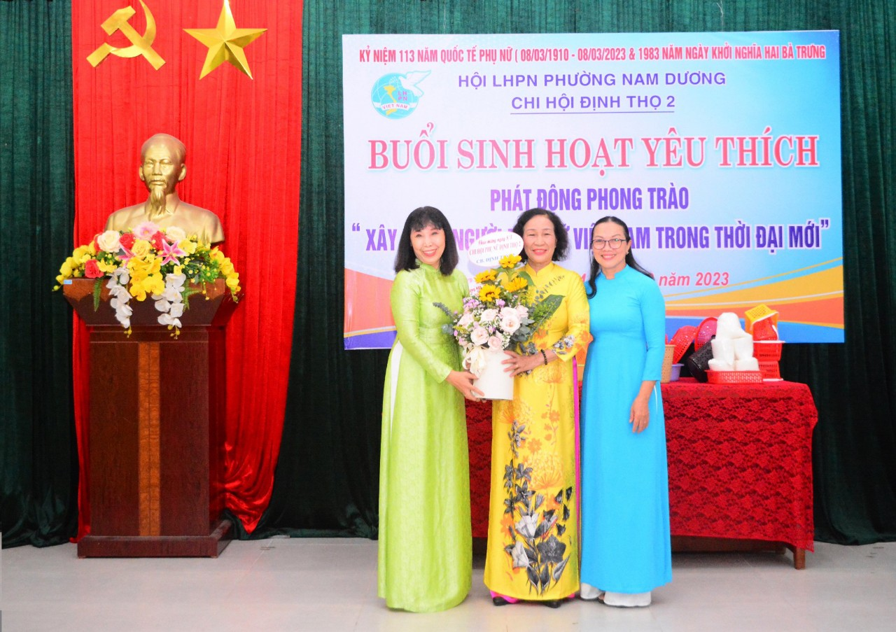
(Chị Nguyễn Thị Thu Hồng: người mặc áo dài màu xanh đeo kính)

